

CENTRE D’ESTUDIS AULA CAMPUS
CICLO FORMATIVO DE GRADO SUPERIOR
DESARROLLO DE APLICACIONES MULTIPLATAFORMA
Proyecto de Fin de Ciclo

Orderly – sistema de gestión de hosteleria

Yehor Burlachenko
Tutor: Mario Garcia Atienza
Curso: CURSO 2025/2026

Resumen.
El presente Proyecto Fin de Ciclo, titulado Orderly – Sistema de gestión de hostelería, tiene como objetivo diseñar e implementar una aplicación integral para la optimización del proceso de pedidos en la cafetería El Dival S.L., ubicada en Valencia. El sistema busca mejorar la eficiencia operativa y la experiencia de trabajo del personal mediante la digitalización del flujo de pedidos, desde la toma de orden hasta la gestión del cobro y del inventario. Desarrollado con JavaFX, Spring Boot y PostgreSQL, Orderly ofrece una arquitectura moderna, escalable y adaptable a diferentes tipos de establecimientos hosteleros. A largo plazo, el proyecto pretende servir como base para un sistema más amplio aplicable a cualquier negocio del sector, contribuyendo a la mejora de la productividad y la satisfacción tanto del personal como de los clientes.

Agradecimientos

Resumen
Agradecimientos
Índice general
Capítulo 1. Introducción
  - Objetivos
  - Contextualización
Capítulo 2. Gestión del proyecto
2.1 Método de trabajo
2.2 Planificación temporal
Capítulo 3. Herramientas hardware y software utilizadas
Capítulo 4. Desarrollo del Proyecto
Capítulo 5. Pruebas y resultados
5.1 Descripción de experimentos
5.2 Resultados y discusión
Capítulo 6. Conclusiones y trabajos futuros]
Bibliografía
Anexos

Capítulo 1. Introducción
En el contexto actual, caracterizado por la digitalización de los procesos empresariales y la necesidad de optimizar la eficiencia operativa, el sector hostelero no ha permanecido ajeno a los avances tecnológicos. Cada vez más negocios del ámbito de la restauración buscan modernizar su gestión interna para ofrecer un servicio más rápido, preciso y satisfactorio tanto para el cliente como para el personal. En este marco surge el proyecto Orderly, una solución informática diseñada para la cafetería El Dival S.L., cuyo propósito es mejorar la gestión de pedidos y optimizar el trabajo diario del personal mediante la automatización de procesos clave.
La cafetería El Dival S.L., situada en la ciudad de Catarroja, representa un negocio de tamaño medio que combina atención al cliente, preparación de productos y gestión de inventarios en un entorno tradicional. La falta de herramientas digitales provoca, en muchos casos, retrasos en la comunicación entre sala y cocina, errores humanos en la toma de pedidos y dificultades en el control de ventas y stock. Por ello, la implementación de un sistema de gestión moderno se convierte en una necesidad estratégica que permitirá elevar la productividad y la calidad del servicio ofrecido. El proyecto Orderly se desarrolla como una iniciativa académica dentro del ámbito del desarrollo de software, con el objetivo de ofrecer una herramienta funcional y adaptable a cualquier establecimiento hostelero.
1.1 Objetivos
El principal objetivo del proyecto Orderly es diseñar e implementar un sistema integral de gestión de pedidos que facilite la operativa diaria en la cafetería El Dival S.L. y mejore la experiencia tanto del personal como del cliente.
De este objetivo general se derivan los siguientes objetivos específicos:
- Automatizar el proceso de toma y envío de pedidos desde el personal de sala hacia la cocina.
- Reducir los errores humanos en la gestión de comandas y cobros.
- Optimizar el control del inventario y del flujo de ventas.
- Proporcionar una interfaz gráfica intuitiva y moderna desarrollada con JavaFX.
- Establecer una arquitectura cliente-servidor basada en Spring Boot y PostgreSQL que garantice escalabilidad y seguridad.
- Crear una base de datos estructurada que permita almacenar, consultar y gestionar la información de productos, categorías, ventas y usuarios.
- Sentar las bases para la futura adaptación del sistema a otros negocios del sector hostelero.
Con el cumplimiento de estos objetivos, Orderly se consolidará como una herramienta práctica y flexible, capaz de aportar valor real en la gestión diaria de establecimientos de hostelería.
  - Contextualización

Como fundador de una pequeña empresa dedicada al desarrollo de software a medida, me especializo en ofrecer soluciones tecnológicas personalizadas para negocios del sector hostelero. Dentro de esta línea de trabajo, una de las colaboraciones más significativas ha sido con El Dival S.L., una cafetería ubicada en Catarroja (España), en una zona urbana con gran afluencia de clientes y excelente conexión mediante transporte público y privado. El establecimiento cuenta con un equipo reducido de empleados que asumen diversas funciones, como la atención al cliente, la gestión de caja y la preparación de productos. Esta estructura compacta hace que la eficiencia operativa sea esencial para garantizar un servicio rápido y de calidad. Sin embargo, la cafetería no dispone de un departamento TIC propio, por lo que la adopción de soluciones tecnológicas depende de desarrollos externos o de proyectos personalizados.
Ante esta necesidad, propuse el diseño e implementación de Orderly, un sistema TPV (Terminal Punto de Venta) desarrollado específicamente para El Dival S.L.. Su objetivo principal es digitalizar y optimizar la gestión interna, unificando en una sola plataforma la administración de pedidos, el control de stock y el registro de ventas. El sistema está construido sobre una arquitectura moderna basada en JavaFX – Spring Boot – PostgreSQL, lo que garantiza una comunicación fluida entre el frontend y el backend. Esta elección tecnológica permite ofrecer una experiencia rápida, estable y adaptable tanto en ordenadores como en tablets o móviles. Además, el diseño modular de la aplicación facilita su escalabilidad, de modo que puede implementarse posteriormente en otros negocios similares, como bares, restaurantes o panaderías, sin grandes modificaciones.
El proyecto Orderly no solo busca resolver los problemas operativos del cliente, sino también demostrar el potencial de la digitalización en pequeñas empresas del sector hostelero. A través de esta solución, se pretende mejorar la productividad del equipo, la coordinación interna y la experiencia general del cliente final, sentando las bases de una transformación tecnológica sostenible y accesible.
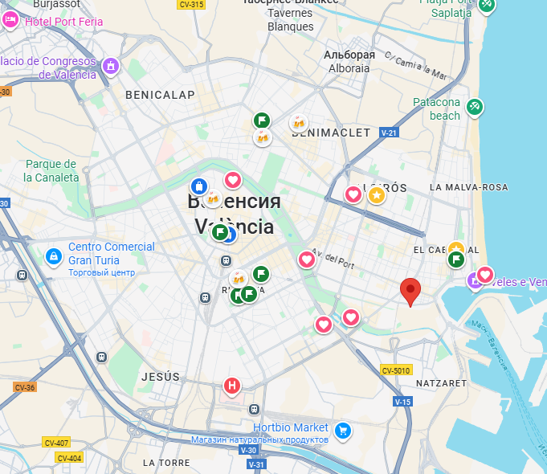
La empresa de desarrollo de software fundada por el autor del proyecto tiene su sede en la ciudad de Valencia, concretamente en el Centro de Innovación Las Naves, situado en la Calle Juan Verdeguer, 16, 46024 Valencia (España). Este espacio empresarial alberga a distintas startups tecnológicas y compañías del sector digital, ofreciendo un entorno colaborativo e innovador ideal para el desarrollo de soluciones tecnológicas como Orderly. La oficina cuenta con un acceso cómodo tanto en transporte público como privado, ya que se encuentra cerca de las líneas de metro 5 y 7 (estación Marítim – Serrería), y de las líneas de autobús 4, 30 y 92, con paradas en las inmediaciones del edificio. Además, dispone de zonas de aparcamiento público gratuito cercanas, lo que facilita las visitas de clientes y proveedores. La buena comunicación con el resto de la ciudad permite una movilidad ágil y eficiente, favoreciendo el desarrollo de reuniones y colaboraciones presenciales.

La empresa desarrolla proyectos personalizados para pequeñas y medianas empresas del sector servicios y tecnológico, adaptando cada solución a las necesidades específicas del cliente. Entre sus principales clientes destacan El Dival S.L., cafetería situada en Catarroja, para la que se ha diseñado el sistema TPV Orderly; Tech4Hostel S.L., empresa especializada en soluciones digitales para alojamientos turísticos, para la que se desarrolla un sistema de reservas y control de huéspedes; y Rest&Go S.L., una cadena de cafeterías que ha solicitado una versión adaptada del software Orderly para su red de establecimientos.
Para garantizar la calidad y estabilidad de los desarrollos, la empresa colabora con proveedores tecnológicos de primer nivel, entre los que se incluyen Microsoft 365, utilizada para la gestión de cuentas, correo profesional y almacenamiento en la nube; GitHub y JetBrains, como herramientas principales de control de versiones y entornos de desarrollo; MediaMarkt y PcComponentes, proveedores de equipos informáticos, monitores y hardware necesario para pruebas y despliegue de sistemas; así como Google Cloud Platform, empleada para servicios de alojamiento, bases de datos y APIs.
Además del proyecto Orderly, la empresa participa actualmente en el desarrollo de otros proyectos innovadores orientados a distintos sectores. Entre ellos destaca SmartPOS, una aplicación web para la gestión de pedidos y reservas en restaurantes de comida rápida; GreenTrack, un sistema de control de consumo energético para pequeñas empresas con paneles de análisis de datos; y EduConnect, una plataforma educativa destinada a academias y centros de formación, que incluye módulos de asistencia, calificaciones y comunicación entre alumnos y profesores.
Estos proyectos reflejan el compromiso de la empresa con la innovación, la digitalización y la mejora de procesos en distintos sectores del mercado español, consolidando su papel como un actor emergente dentro del ecosistema tecnológico valenciano. A través de su enfoque práctico, su visión emprendedora y su capacidad para ofrecer soluciones efectivas y sostenibles, la empresa demuestra cómo la tecnología puede servir como motor de crecimiento y modernización para las pymes del sector hostelero y otros ámbitos de la economía.

Capítulo 2. Gestión del proyecto.
La correcta gestión de un proyecto de desarrollo de software es un factor determinante para el éxito del mismo. Una planificación adecuada, junto con la elección del método de trabajo apropiado, permite optimizar los recursos, reducir riesgos y asegurar la calidad del producto final. En este sentido, la organización del tiempo, la definición de tareas y la estructuración del ciclo de vida del software son aspectos fundamentales que guían todo el proceso de desarrollo.
En el caso del proyecto Orderly, la gestión ha sido especialmente relevante, dado que se trata de un desarrollo individual que abarca tanto el diseño como la implementación y las pruebas del sistema. Por ello, se ha considerado esencial establecer desde el inicio una metodología clara y una planificación temporal realista que permita un flujo de trabajo constante, ordenado y verificable.
A lo largo de este capítulo se describen los métodos de trabajo empleados, el modelo de desarrollo seleccionado y la planificación temporal del proyecto, mostrando cómo cada fase ha sido organizada de manera estructurada para alcanzar los objetivos propuestos dentro del plazo establecido.
A lo largo de este capítulo se describen los métodos de trabajo empleados, el modelo de desarrollo seleccionado y la planificación temporal del proyecto, mostrando cómo cada fase ha sido organizada de manera estructurada para alcanzar los objetivos propuestos dentro del plazo establecido.
2.1 Método de trabajo.
La metodología de trabajo constituye la base sobre la cual se organiza, desarrolla y controla todo el proceso de creación de un sistema informático. La correcta elección del modelo de desarrollo permite garantizar la calidad del software, reducir errores y mantener una visión clara de las tareas a realizar en cada etapa del proyecto. En el caso del presente trabajo, se ha optado por el modelo de ciclo de vida en cascada, una de las metodologías más utilizadas en el ámbito académico e industrial por su claridad, estructura y facilidad de seguimiento.
El modelo en cascada (también conocido como Waterfall Model) fue propuesto inicialmente por Winston Royce en 1970 y representa un enfoque secuencial y lineal del desarrollo del software. Su principal característica es que el avance del proyecto se produce de forma descendente, fase por fase, de manera que cada etapa debe completarse antes de iniciar la siguiente. Este enfoque garantiza que los objetivos de cada fase estén completamente definidos, revisados y validados antes de continuar con el desarrollo.
La elección de este modelo no es arbitraria, sino que responde a la naturaleza del proyecto Orderly. Al tratarse de un desarrollo individual, con un cliente real (la cafetería El Dival S.L.) y unos requisitos claramente definidos desde el principio, el enfoque en cascada ofrece varias ventajas significativas:
- Claridad y control del proceso: cada fase tiene objetivos concretos y resultados verificables, lo que facilita el seguimiento del progreso.
- Documentación completa: el modelo exige registrar cada paso, lo cual resulta fundamental en un proyecto académico como el presente TFG.
- Simplicidad de gestión: al ser un proyecto desarrollado por una sola persona, la estructura secuencial permite concentrar esfuerzos en una tarea a la vez.
- Reducción de riesgos: la validación continua de cada fase minimiza la posibilidad de errores en etapas posteriores.
Además, este modelo se adapta perfectamente a proyectos con requerimientos estables y poco propensos a cambios, lo que coincide con el contexto del sistema Orderly, donde las necesidades del cliente estaban bien definidas desde el inicio.
A continuación se describen las fases del modelo en cascada y cómo se han aplicado en el desarrollo de Orderly:
- Análisis de requisitos:
En esta primera etapa se llevó a cabo un estudio detallado de las necesidades del cliente, identificando los problemas actuales de la cafetería El Dival S.L. en la gestión de pedidos, control de stock y registro de ventas. Se definieron los casos de uso principales, los actores del sistema (empleados, administrador, cliente) y los requisitos funcionales y no funcionales.
- Diseño del sistema:
Una vez definidos los requisitos, se procedió al diseño de la arquitectura general del sistema. En esta fase se elaboraron los diagramas UML, el modelo de base de datos en PostgreSQL y la planificación de la API REST del servidor. También se definieron los esquemas de comunicación entre los distintos módulos (PC, Android y servidor).
- Implementación:
Durante esta etapa se desarrollaron los componentes principales del sistema. En el back-end, se utilizó Spring Boot para gestionar la lógica de negocio y las operaciones con la base de datos. En el front-end, se implementó la interfaz de escritorio mediante JavaFX, y se diseñó la aplicación móvil en Kotlin para permitir la toma de pedidos directamente desde un dispositivo Android.
- Integración y pruebas:
Una vez desarrollados los distintos módulos, se procedió a su integración. Se realizaron pruebas de comunicación entre el servidor, el sistema de escritorio y la aplicación móvil, verificando la sincronización de datos en tiempo real y la correcta gestión de pedidos. En esta fase también se aplicaron pruebas funcionales y de rendimiento.
- Mantenimiento y documentación:
Finalmente, se realizaron ajustes menores, corrección de errores detectados durante las pruebas y redacción de la documentación técnica y manual de usuario. Esta etapa es esencial para asegurar la sostenibilidad y la futura ampliación del sistema, como el posible módulo de inteligencia artificial que se prevé implementar más adelante.
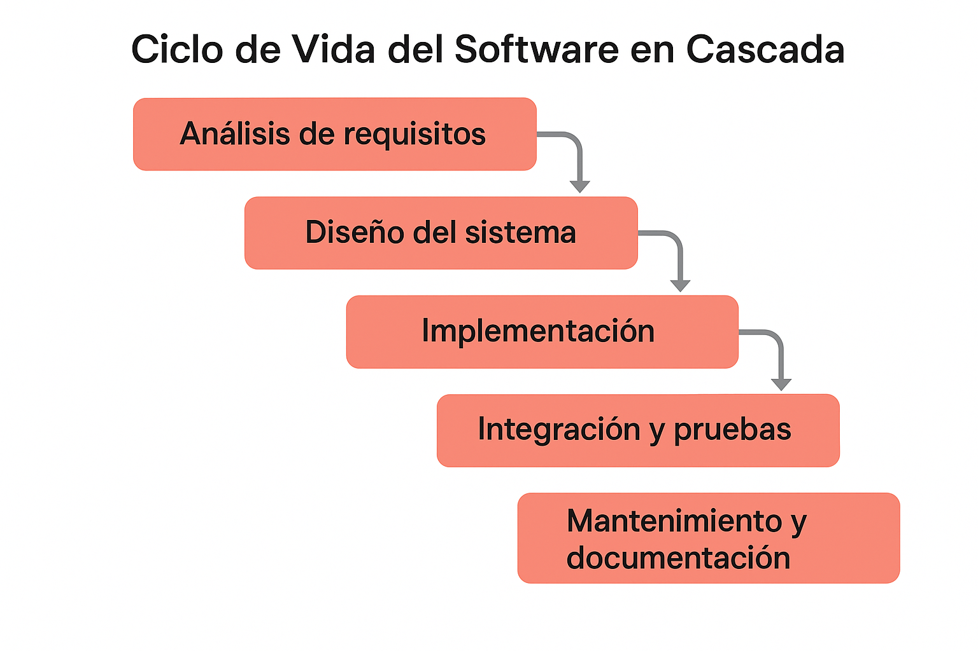

Aunque en la actualidad existen metodologías más flexibles, como el modelo ágil o el modelo incremental, se consideró que el enfoque en cascada era el más apropiado para este proyecto. Los métodos ágiles requieren trabajo en equipo y revisiones frecuentes con el cliente, lo cual no era viable en este caso debido al carácter individual del desarrollo. Por otro lado, el modelo incremental implica dividir el sistema en múltiples entregas o versiones parciales, lo que podría haber complicado la gestión del tiempo y la coherencia del producto final. Por estas razones, el modelo en cascada ofreció el equilibrio perfecto entre rigor académico, control del proceso y claridad estructural, lo que permitió llevar a cabo un desarrollo ordenado y eficiente del sistema Orderly.
En conclusión, el modelo de ciclo de vida en cascada ha permitido estructurar el trabajo de manera lógica, garantizando una transición fluida entre las fases y un seguimiento continuo del avance. Esta metodología ha proporcionado un marco sólido para el desarrollo del sistema Orderly, asegurando que cada etapa del proyecto —desde el análisis hasta las pruebas finales— se haya completado de forma coherente, documentada y controlada.

2.2 Planificación temporal. Tabla de fechas y tareas con pequeña explicación de cada una de las tareas. Diagrama de Gantt.
Fase del proyecto | Descripción | Duración estimada | Fechas orientativas
1. Análisis inicial | Definición de requisitos, análisis de casos de uso, diseño preliminar de arquitectura y diagramas UML. | 2 semanas | 02/09/2025 – 15/09/2025
2. Diseño del sistema | Diseño detallado de la arquitectura, modelo de base de datos, planificación de endpoints y estructura del front-end. | 2 semanas | 16/09/2025 – 29/09/2025
3. Desarrollo del back-end (Spring Boot + PostgreSQL) | Implementación del servidor, entidades, repositorios y API REST. | 5 semanas | 30/09/2025 – 03/11/2025
4. Desarrollo del front-end (JavaFX - PC) | Creación de la interfaz de escritorio conectada al back-end, gestión de vistas, controladores y lógica de negocio. | 5 semanas | 14/10/2025 – 17/11/2025
5. Desarrollo del front-end móvil (Android - Kotlin) | Desarrollo de la aplicación móvil para la toma de pedidos, sincronización y gestión de cuentas. | 4 semanas | 18/11/2025 – 15/12/2025
6. Integración y pruebas | Pruebas de comunicación entre PC, Android y el servidor; corrección de errores y optimización del rendimiento. | 4 semanas | 16/12/2025 – 12/01/2026
7. Documentación técnica y pruebas finales | Redacción de documentación técnica, manual de usuario y pruebas de aceptación del sistema. | 3 semanas | 13/01/2026 – 02/02/2026
8. Módulo de IA (opcional) | Análisis de datos de ventas y comportamiento del cliente para recomendaciones inteligentes. | 3 semanas | 03/02/2026 – 23/02/2026
9. Documentacion | Documentacion del código, videos formativas para los trabajadores | 1 semana | 24/02/2026 – 02/03/2026

